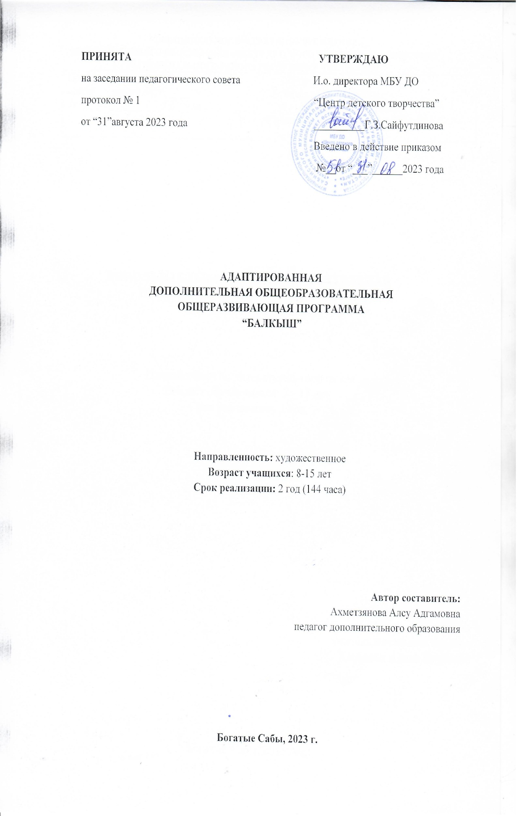
Пояснительная записка
Художественно-эстетическое воспитание занимает одно из ведущих мест в содержании воспитательного процесса дошкольного образовательного учреждения и является его приоритетным направлением. Важной задачей эстетического воспитания является формирование у детей эстетических интересов, потребностей, эстетического вкуса, а также творческих способностей. Богатейшее поле для эстетического развития детей, а также развития их творческих способностей представляет театрализованная деятельность. Целью современного образования, которое заключается в воспитании и развитии личности ребёнка, важным направлением в развитии личности является формирование творческих способностей детей.
Авторская дополнительная общеобразовательная общеразвивающая программа является развивающей программой художественной направленности. .
Нормативно-правовое обеспечение программы:
- Концепция развития дополнительного образования детей от 4 сентября 2014 г.
- № 1726-р.
- Приказ Министерства образования и науки Российской Федерации от 29 августа 2013 г. №1008 «Об утверждении порядка организации и осуществления образовательной деятельности по дополнительным общеобразовательным программам»
- Примерные требования к содержанию и оформлению образовательных программ дополнительного образования детей Министерства образования (Приложение к письму Департамента молодежной политики, воспитания и социальной поддержки детей Минобрнауки России от 11 декабря 2006 г. № 06-1844).
- Федеральный закон об образовании в Российской Федерации от 29 декабря 2012 года N 273-Ф3.
- Письмо Министерства образования и науки Российской Федерации от 18 ноября 2015 г. N 09-3242 «Методические рекомендации по проектированию дополнительных общеразвивающих программ (включая разноуровневые программы)»
- Методические рекомендации по разработке и реализации программ дополнительного образования ГБОУ ВО города Москвы «Московский городской педагогический университет» / Составители М.М. Шалашова, Д.А. Махотин и др. - Москва, ГБОУ ВО МПГУ 2016. 88 с.
- Письмо Министерства образования и науки РФ (Департамент государственной политики в сфере воспитания детей и молодежи) «О направлении информации» от 18.11.2015 № 09-3242.
- Методические рекомендации по разработке и оформлению ДОП. Буйлова Л.Н.
- Москва, ГАОУ ВО «Московский институт открытого образования», 2015.
- Методические рекомендации по разработке разноуровневых программ дополнительного образования. - Москва, ГАОУ ВО «МГПУ», АНО ДПО

Актуальность
Театрализованная деятельность представляет собой органический синтез художественной литературы, музыки, танца, актерского мастерства и сосредотачивает в себе средства выразительности, имеющиеся в арсенале отдельных искусств, способствует развитию эстетического восприятия окружающего мира, фантазии, воображения, памяти, познавательных процессов, знания об окружающем мире и готовности к взаимодействию с ними.
Актуальность определяется необходимостью формирования у обучающихся качеств, которые станут залогом их успешности в будущем: выразительности, умения излагать свои мысли, эмоциональной устойчивости, ответственности и трудолюбия.
Отличительные особенности
Театр как вид искусства является средством познания жизни, но и школой нравственного и эстетического воспитания подрастающего поколения.
Занятия театрализованной деятельностью вводят детей в мир прекрасного, пробуждают способности к состраданию и сопереживанию, активизируют мышление и познавательный интерес, а главное – раскрепощают его творческие возможности и помогают психологической адаптации ребенка в коллективе.
В театральной деятельности каждый ребенок может проявить свои способности, чувства, эмоции, передать свое отношение к персонажам и сказочным событиям.
Сочетая возможности нескольких видов искусств – музыки, танца, литературы и актерской игры, театр обладает огромной силой воздействия на эмоциональный мир ребенка.
Замкнутому ребенку он помогает раскрыться, а расторможенному – научиться координировать свои действия, сострадать и любить, поможет объединить духовной близостью не только детей, но и детей и родителей. Разбуженные эстетические чувства, обогащение нравственного мира способствуют развитию в юном актере, а также зрителе творческих способностей, которые найдут выход в труде, в отношениях со сверстниками и взрослыми, в обретении активной жизненной позиции.
Таким образом, можно с уверенностью сказать, что театр имеет большое значение в жизни ребёнка. Театральная деятельность развивает личность ребёнка, прививает устойчивый интерес к литературе, развивает умственные способности, речь, способствует координации движения, развивает творческие способности и воображение. Театральная деятельность помогает эмоционально и физически разрядиться. Поэтому так важно приобщать ребёнка с самого раннего возраста к музыке, литературе, театру. Чем раньше начать развивать детское творчество, тем больших результатов можно достигнуть.
Основная форма организации деятельности- коллективная. Однако занятия могут проводиться в малых группах и индивидуально.
Традиционные формы занятий следующие: беседа, ролевая игра, познавательная игра, занятие-игра, репетиция, тренинг, спектакль, праздник.

Цель программы
Развитие творческих способностей и эмоционально-личностной сферы обучающихся, овладение навыками общения посредством театрального искусства.
Задачи:
Образовательные:
- помочь обучающимся овладеть навыками общения и коллективного творчества;
- развить индивидуальность, личную культуру, коммуникативные способности;
- обучить саморегуляции и самоконтролю;
- развивать чуткость к сценическому искусству;
- знакомить детей с терминологией театрального искусства.
Развивающие:
- развить внимание, фантазию, память, воображение, наблюдательность, активизировать ассоциативное и образное мышление;
- развить способность создавать образы с помощью жеста и мимики;
- учить пользоваться интонациями, выражающими разнообразные эмоциональные состояния;
Обучающие:
- развивать личностные качества: отзывчивость, доброта, целеустремленность, добросовестность, любознательность;
- развивать познавательную и эмоционально-личностную сферу.

Планируемые результаты
Реализация программы обеспечивает достижение учащимися личностных, метапредметных и предметных результатов.
Личностные результаты:
- уметь общаться со сверстниками и взрослыми в разных ситуациях;
- быть эмоционально раскрепощенным, чувствовать себя комфортно в любых жизненных ситуациях;
- быть доброжелательными и контактными.
Метапредметные результаты:
- планировать свои действия в соответствии с поставленной задачей, условиями её реализации;
- формировать умения планировать, контролировать и оценивать учебные действия в соответствии с поставленной задачей и условиями её реализации, определять наиболее эффективные способы достижения результата;
- готовность слушать собеседника и вести диалог, признавать различные точки зрения и право каждого иметь и излагать своё мнение и аргументировать свою точку зрения и оценку событий.
Предметные результаты:
Уметь:
- ориентироваться в пространстве, равномерно размещаться на сценической площадке;
- уметь двигаться в заданном ритме;
- на сцене выполнять свободно и естественно простейшие физические действия;
- произвольно напрягать и расслаблять отдельные группы мышц;
- уметь сочинять небольшой рассказ на заданную тему;
- уметь менять по заданию педагога высоту и силу звучания голоса;
- уметь произносить скороговорки и стихотворный текст в движении;
- уметь прочитать наизусть стихотворный текст, правильно произнося слова и расставляя логические ударения;
- владеть элементарной терминологией театрального искусства;
- владеть навыками саморегуляции, самоконтроля;
- владеть навыками согласованных действий в группе;
- иметь развитую фантазию и воображение;
- владеть навыками культурной речи.

6.Учебно-тематический план
№ п/п | Раздел, тема | Всего часов | Из них | Дата  проведения
№ п/п | Раздел, тема | Всего часов | теория
I | Введение | 2
1 | Вводное занятие Набор учащихся. Ознакомление с планом работы кружка. Проведение инструктажа. Организационные работы. |  | 2
II | Татарское народное творчество | 24
2 | Татарское народное творчество . | 2 | 2
3 | Просмотр презентации. Ознакомительное занятие. | 2
4 | Изучение татарских народных песен для детей. | 2
5 | «Уяталар», «Зәлидә» | 2
6 | «Әй әбием». “Кәләпушем калфагым” | 2
7 | Чтение татарских народных сказок | 2
8 | “Башмаки”, “Мудрый старик” | 2
9 | Поговорки | 2
10 | Потешки | 2
11 | Изучение колыбельных песни | 2
12 | Колыбельные песни: «Спят усталые игрушки», “Бишек җыры” | 2
13 | Подведение итогов по данному разделу. | 2
III | Театральное искусство | 20
14 | Театральное искусство, его главная особенность. | 2 | 2
15 | История татарского театра. | 2 | 2
16 | Просмотр видеофрагментов татарского театра | 2
17 | Анализ сюжета, манера двигаться на сцене. | 2 | 2
18 | Реплика – отражение характера персонажа. Просмотр видеозаписей. | 2
19 | Драматические паузы. | 2 | 2
20 | Репетиционные занятия по технике речи, мимическим и сценическим движениям. | 2
21 | Мизансцена как средство раскрытия образного содержания | 2
22 | Пластическая импровизация на ходу в заданном образе | 2 | 2
23 | Подведение итогов по данному разделу | 2
IV | Игры с песнями и с танцами (Җырлы-биюле уеннар) | 10 | 2
24 | Игры с песнями и с танцами  (Җырлы-биюле уеннар) | 2 | 2
25 | “Төймә – төймә”, “Алия –Гөлия” | 2
26 | “Миңлебай”, “Габдулла”, | 2
27 | Подведение итогов по данному разделу. | 2
V | Народный календарь  Знакомство с календарными праздниками и обрядами | 60 | 2
28 | «Каз өмәсе» Вводная информация. | 2 | 2
29 | Просмотр видеофрагментов | 2
30 | Изучение музыкального театрального представления, воспроизведение музыки и декораций | 2 | 2
31 | Повторение музыкального театрального представления | 2
32 | Генеральная репетиция музыкального театрального представления “Каз өмәсе" | 2
33 | Музыкально театральное представление “Каз өмәсе" | 2
34 | Вводная информация. Просмотр презентации, беседа по теме «Науруз» | 2
35 | Подготовка к празднику «Науруз». Разучивание песен, танцев и стихотворений. Распределение ролей. | 2
36 | Проведение праздника «Науруз» | 2
37 | “Каз өмәсе» Вводная информация. | 2 | 2
38 | Просмотр видеофрагментов | 2
39 | Изучение музыкального театрального представления, воспроизведение музыки и декораций | 2
40 | Повторение музыкального театрального представления | 2
41 | Генеральная репетиция музыкального театрального представления “Каз өмәсе" | 2
42 | Музыкально театральное представление “Каз өмәсе" | 2
43 | Вводная информация. Просмотр презентации, беседа по теме «Аулак өй» | 2 | 2
44 | Подготовка к празднику «Аулак өй». Разучивание песен, танцев и стихотворений. Распределение ролей. | 2
45 | Проведение праздника «Аулак өй» | 2
46 | «Сабантуй» Вводная информация. | 2 | 2
47 | Просмотр видеофрагментов | 2
48 | Изучение музыкального театрального представления, воспроизведение музыки и декораций | 2
49 | Повторение музыкального театрального представления | 2
50 | Генеральная репетиция музыкального театрального представления “Сабантуй" | 2
51 | Музыкально театральное представление “Сабантуй" | 2
52 | Вводная информация. Просмотр презентации, беседа по теме «Сабантуй» | 2 | 2
53 | Подготовка к празднику «Сабантуй». Разучивание песен, танцев и стихотворений. Распределение ролей. | 2
54 | Проведение праздника «Сабантуй» | 2
55 | Разучивание весенних песен к празднику: «Яз җитә» | 2
56 | «Сыерчык», «Ләйсән яңгыр». | 2
57 | Подведение итогов по данному разделу. | 2
VI | Массовые мероприятия | 20
58 | Массовые мероприятия учебного характера: концерты | 2
59 | Массовые мероприятия учебного характера: конкурсы | 2
60 | Массовые мероприятия учебного характера: викторины | 2
61 | Массовые мероприятия учебного характера:загадки. | 2
62 | Массовые мероприятия учебного характера: танцы | 2
63 | Массовые мероприятия учебного характера: круглые столы | 2
64 | Воспит: тематические праздники, досуговые мероприятия | 2
65 | Воспит.: тематические праздники, досуговые мероприятия встречи. | 2
66 | Музыкальный театральной представления “Каз өмәсе" | 2 | 2
67 | Подведение итогов по данному разделу. | 2
VII | Вывод | 10
68 | Совместно с учащимися, занятыми на кружке, сделать анализ о ежегодной деятельности. | 2 | 2
69 | Совместно с учащимися, занятыми на кружке, сделать анализ о ежегодной деятельности. |  | 2
70 | Сделать анализ. | 2
71 | Подведение итогов | 2
72 | Поздравление
 | Всего: | 144ч

7.Организационно-педагогиичкские условия реализации программы
Формы и режим занятий. Форма проведения занятий: аудиторная. Занятия проводятся в групповой и индивидуальной форме. Для успешного освоения программы количество детей в группе – 6-8 человек. Благодаря форме, содержание занятий обретает внешний вид и становится приспособленным к использованию. В каждой из форм по-разному организуется деятельность учеников. Индивидуальная форма - углубленная индивидуализация обучения, когда каждому дается самостоятельное задание и предполагается высокий уровень познавательной активности и самостоятельности каждого ребѐнка.
Групповая форма - предусматривает разделение группы обучающихся на подгруппы для выполнения определенных одинаковых или различных заданий: чтение по ролям, этюды, ритмопластика массовых сцен и др.
Форма обучения: очная. Второй год: 144часа, занятия проводятся 2 раза в неделю по 2 часа.
Основные формы работы:
1. Мастер – класс – это занятия в игровой форме, где с помощью различных средств метода театрализации будет проходить изучение основ театрального искусства:
− культуры речи;
− сценического движения;
− работы над художественным образом.

2.Репетиция – разбор сюжетной линии. Определение ряда сцен, работа над исполнительским планом, работа над сценическим движением. 3. Индивидуальные занятия – работа над художественным воплощением образа. 4. Показ спектакля или других форм театрализации. 5. Воспитательные формы работы – беседы, посещение театров, концертов, проведение совместных праздников. Индивидуальная работа с родителями – беседы, консультации, приглашения на выступления.
Различные формы работы направлены на сплочение ребят в один дружный, работоспособный творческий состав, что предполагает разно уровневое общение в атмосфере творчества. Разнообразие методов обучения способствует успешному овладению содержания программы:
− методы устного изложения материала педагогом и активизации познавательной деятельности обучающихся: рассказ, объяснение, беседа;
− методы иллюстрации и демонстрации при устном изложении изучаемого материала (вербальные методы);
− эвристический метод;
− методы закрепления изучаемого материала: беседа, работа над текстом, над сценарием;
− методы самостоятельной работы по осмыслению образа: тембр голоса, пластика, грим, костюм; − методы проверки и оценки деятельности: повседневное наблюдение за работой, анкетирование, проверка знания текста и порядка мизансцен.
В основу данной программы положены следующие педагогические принципы:
− принцип гуманности;
− принцип самооценки личности;
− принцип увлекательности;
− принцип толерантности;
− принцип креативности.

Личностно-ориентированный, интегрированный и культурологический подходы к образованию позволяют реализовать концепцию настоящей программы в полном объеме и добиться стабильных позитивных результатов.
Комплексно-целевой подход к образовательному процессу, предполагает: − дифференцированный подбор основных средств обучения и воспитания; − демократический стиль общения и творческое сотрудничество педагога и ребѐнка.
Применяемые средства обучения
− Печатные (книги для чтения, сценарии, специальная литература)
. − Электронные ресурсы.
− Аудиовизуальные (слайды, слайд-фильмы, видеофильмы , фильмы на цифровых носителях).
− Наглядные плоскостные (плакаты, иллюстрации, альбомы, магнитные доски, интерактивная доска).

8. Методическое обеспечение программы
Перечень литературы, способствующей планированию работы кружка
1.Я.Зарипова “Бәйрәмнәр бәйләме, Казан, “Мәгариф нәш”2005ел
2.Музыкаль әкиятләр. «Җырлап узган җәй», Казан,”Мәгариф нәш” 2009 ел
З.Р.Ягъфәров “Татар балалар фольклоры", Казан, “Раннур нәш”1999 ел
4. Л.И. Минһаҗева “Балалар фольклоры”, Хәтер-2009
5."Сабантуй" газетасы
6."Көмеш кыңгырау" газетасы.
7.Л.И. Минһаҗева, И.Х.Мияссарова “ Татар балалар әдәбиятыннан хрестоматия” (2,том) 2011
8. Р.Ягъфаров “Ал кирәк, гөл кирәк”, Мәгариф “нәш 1995 ел
9.Татар халкының җырлы-биюле уеннары, Казан, “Мәгариф нәш”1968ел
10. Татар халык җырлары, Казан, “Мәгариф” нәш”2000ел

Интернет ресурслары
1.Белем. ру - татар интернет-белем үзәге belem.ru
2. Театраль афиша: http://www.taganka-sat.ru
3.Социальная сеть nsportal.ru
4. putokt.bashkortostan102.ru › 2016-zhemchuzhiny-dushi-naroda-yurty Жемчужины души народа - юрты » Путь Октября - Общественно ...

Реализация программы
Әкият китаплары.
Күренекле драматургларның китаплары.
“Сәхнә” журналы.

9. Список используемой литературы
1. Театр. Кино. Цирк. Эстрада. Телевидение. Энциклопедический словарь юного зрителя. - М.,1989
2. Я познаю мир. Театр. Детская энциклопедия.- М., 2002
3. Молчанов Ю. Не мечтай о театре вслепую.- М., 1987
4. Татарский песенник «Яраткан жырлар», Казань, 1989 ;
5.Татарский песенник «Жырлыйк та, биик тэ», Казань, 1988 ;
6.Ф.С. Сафиуллина «Татарский язык. Самоучитель», Казань, 1991 ;

